**راهنمای ثبت درخواست تمدید سنوات توسط دانشجو**

**جهت ثبت درخواست تمدید سنوات در سامانه جامع آموزش پس از ورود به سیستم گلستان در قسمت پیشخوان خدمت درخواست خود را ثبت کنید.**

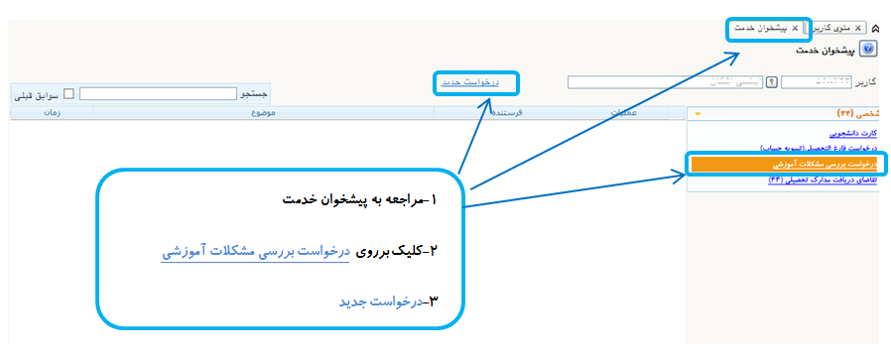

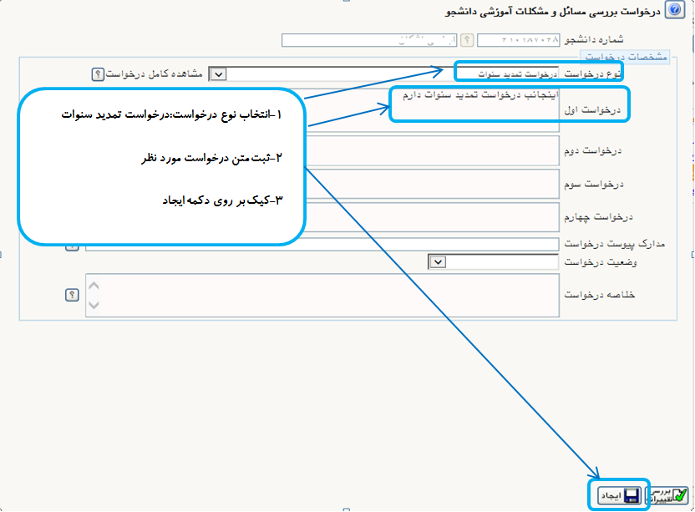

**پس از ایجاد درخواست رکوردی در پیشخوان خدمت ایجاد می‌شود.**

**\*در این مرحله باید مدارک مربوط به تمدید سنوات (مانند گواهی پزشکی و...) در صورت وجود بارگذاری شود.**

**\*در مورد دانشجویان تحصیلات تکمیلی باید در پردازش ارسال مدارک، فرم مربوط به تائید استاد راهنما از لینک دریافت فرمهای مورد نیاز در بالای صفحه دانلود و پس از تکمیل و تائید استاد راهنما، اسکن فرم تکمیل شده بارگذاری شود.**

**\*پس از بارگذاری مدارک باید درخواست خود را به کارشناس مربوطه ارسال کنید.درصورت داشتن پیامی برای کارشناس می‌توانید در قسمت توضیحات ثبت کنید.**

